**剑指offer**

1.二维数组中的查找

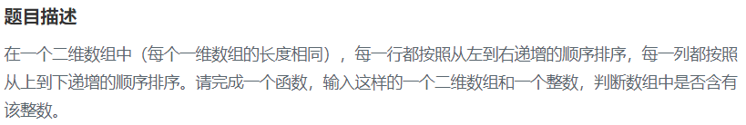

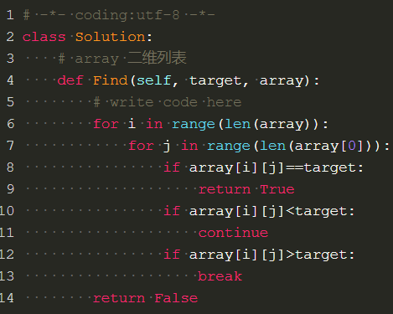

解析：两层循环

2.替换空格

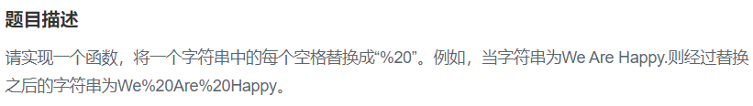

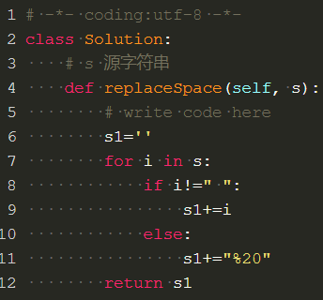

解析：单层遍历

3.从尾到头打印链表

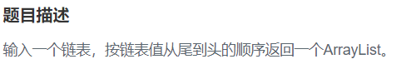

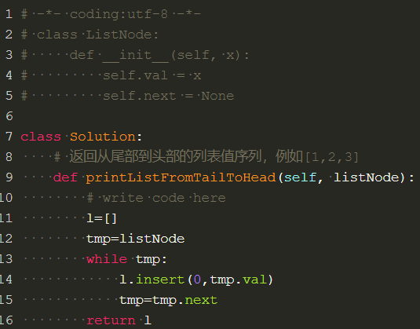

解析：新建一列表，存储链表中元素，每次插到列表头部。

4.重建二叉树

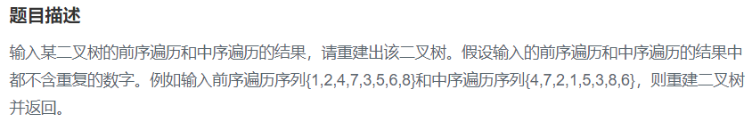

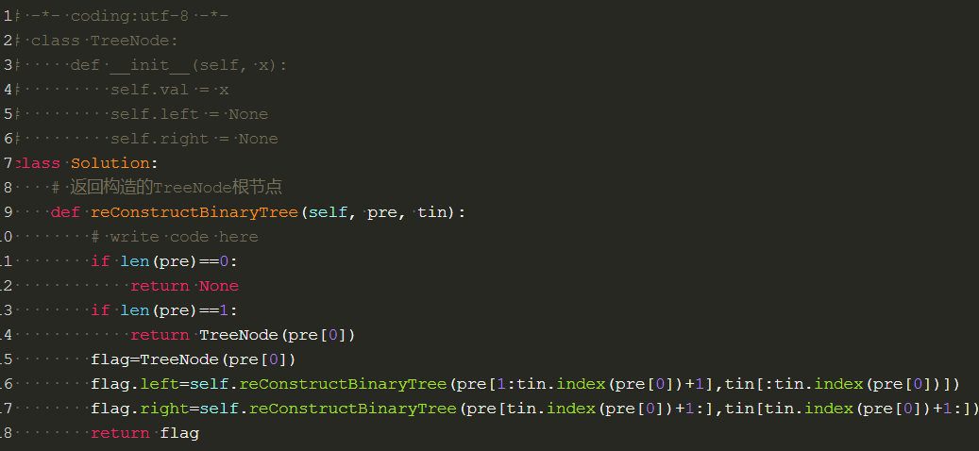

解析：参考已知前序中序遍历，求后序遍历。

5.用两个栈实现队列

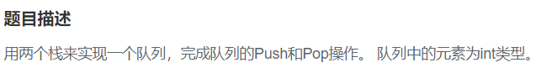

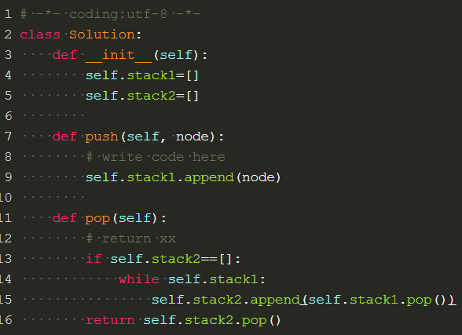

6. 旋转数组的最小数字

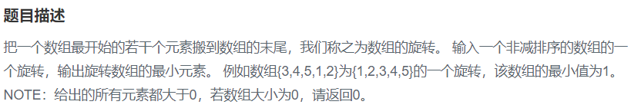

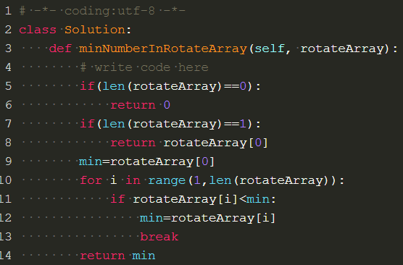

7. 斐波那契数列

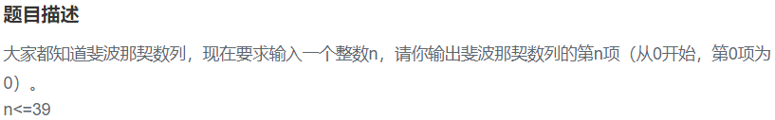

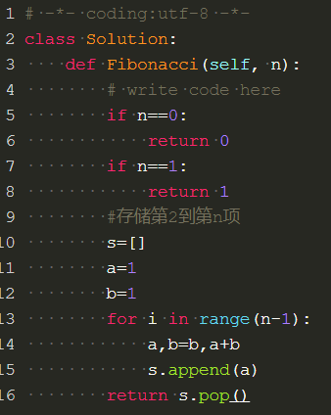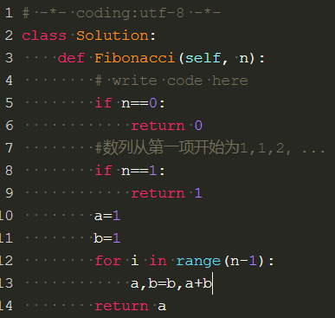

8.跳台阶

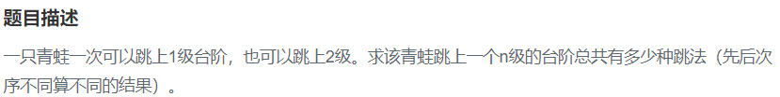

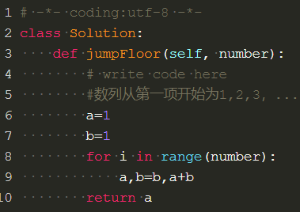

解析：



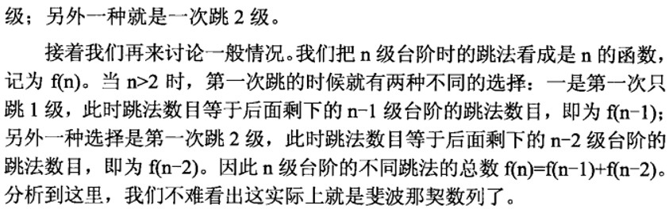

9.变态跳台阶

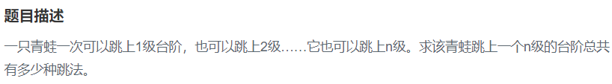

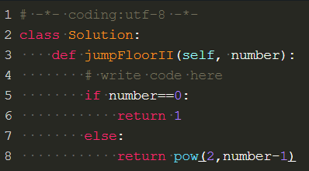

解析：

对于n级台阶：f(n)=f(n-1)+f(n-2)+…+f(0)

从第0级开始，f(0)=1,f(1)=1,f(2)=2,f(3)=4,f(4)=8,f(5)=16,…,可见f(n)=2^(n-1)

10. 矩形覆盖

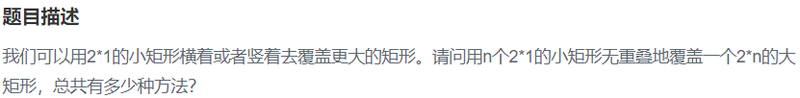

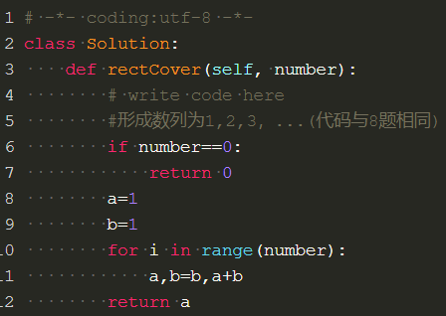

解析：



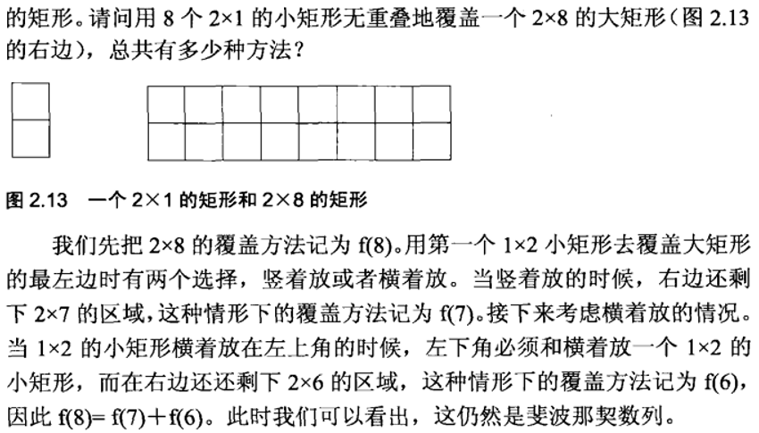

11.二进制中1的个数

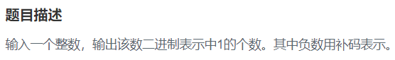

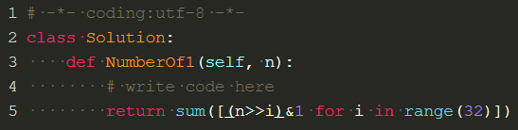

解析：

（1）

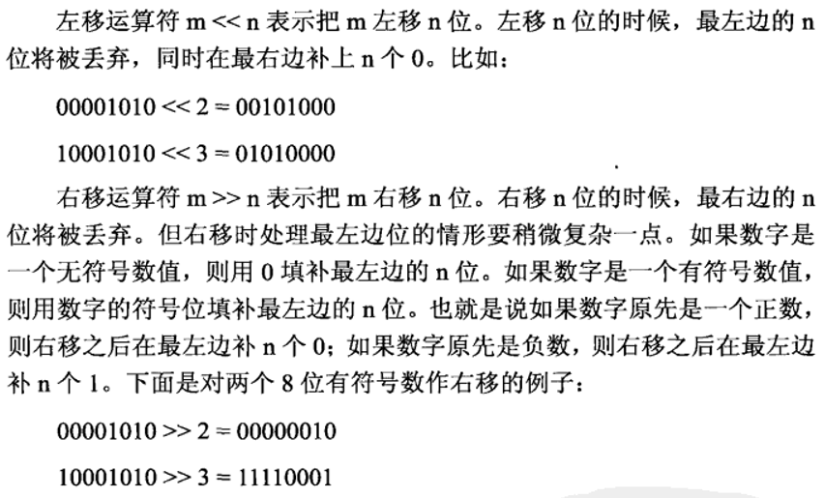

（2）负数通常不用原码表示，而是用补码来表示原码，负数原码的补码是原码的符号位不变，其余位按位取反再加1所得。

（3）

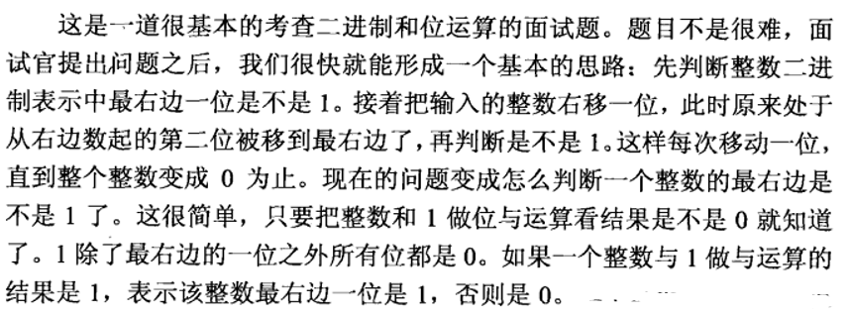

12.数值的整数次方

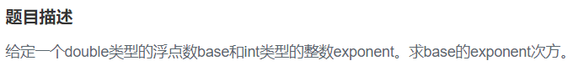

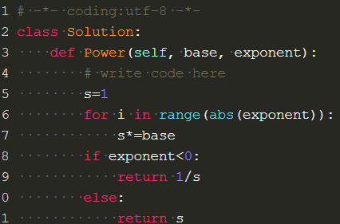

13. 调整数组顺序使奇数在偶数前

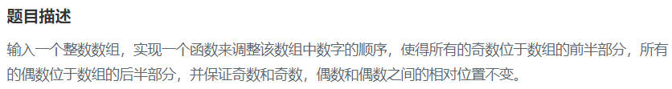

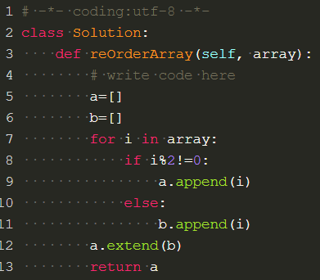

14.链表中倒数第k个节点

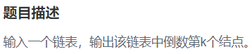

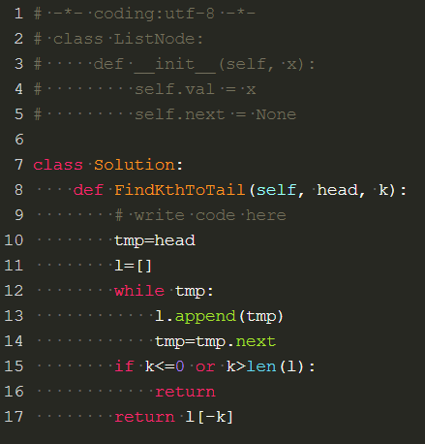

解析：本质为链表的遍历

15.反转链表

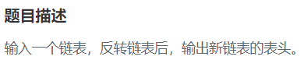

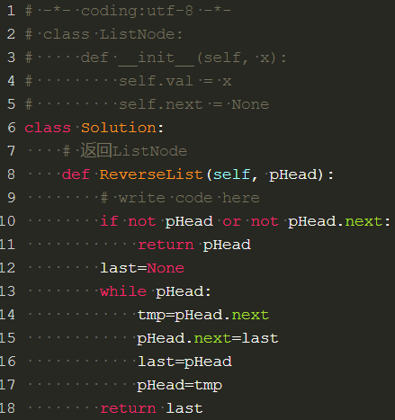

解析：作图，这里不考虑空表头。

16. 合并两个排序的链表

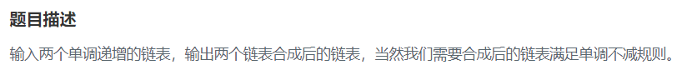

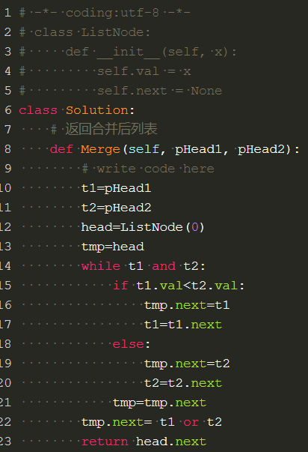

17．树的子结构

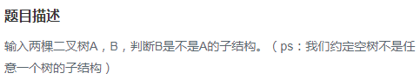

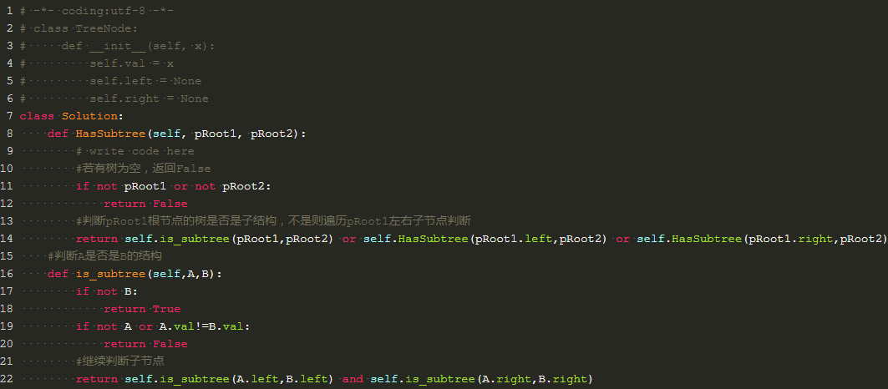

解析：

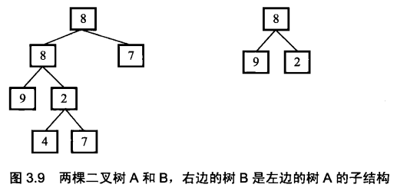

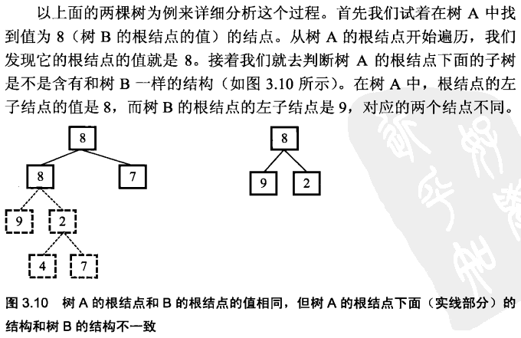

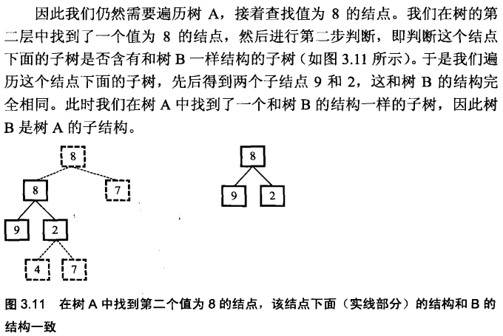

18.二叉树的镜像

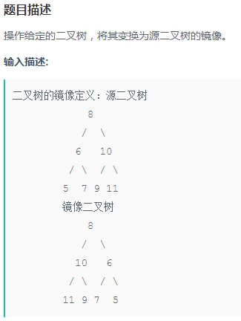

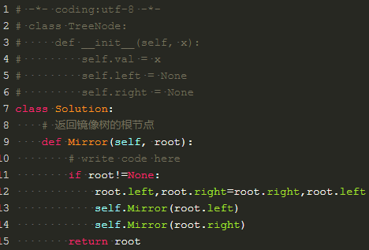

19.顺时针打印矩阵

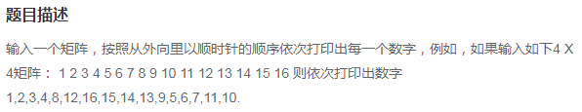

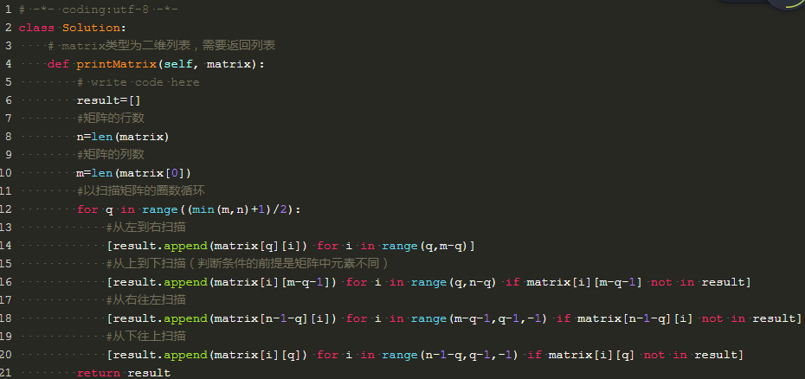

20.包含min函数的栈

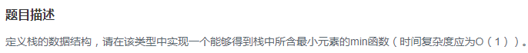

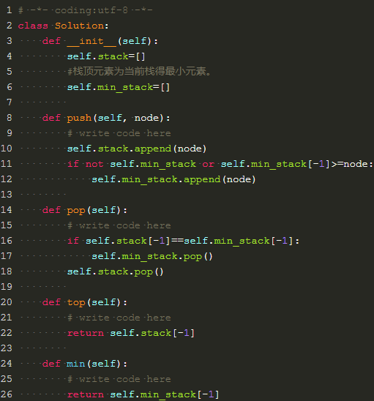

21.栈的压入弹出序列

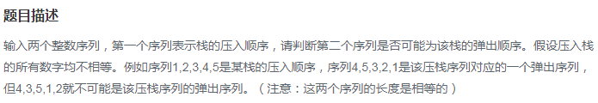

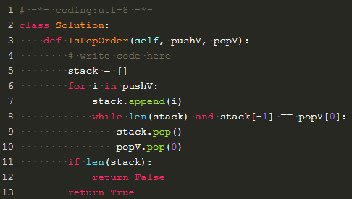

解析：

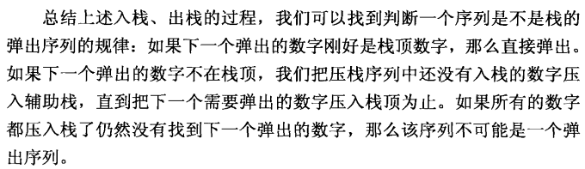

22.从上往下打印二叉树

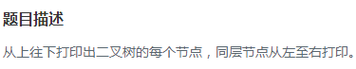

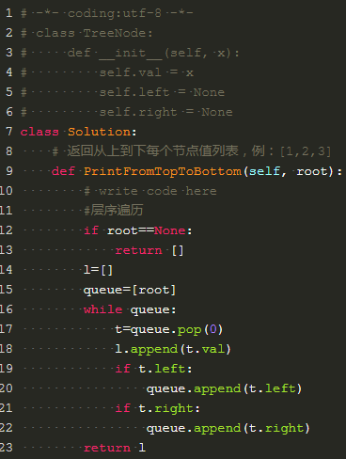

23.字符串的排列

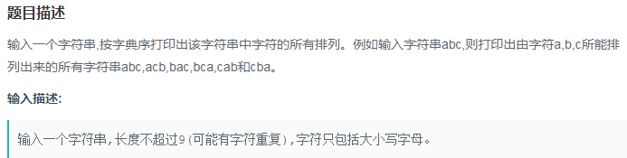

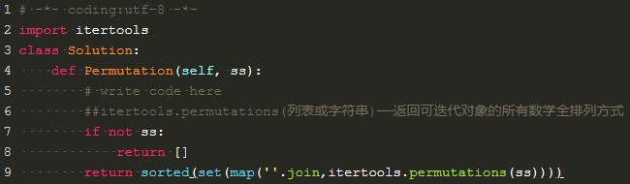

24.数组中出现次数超过一半的数字

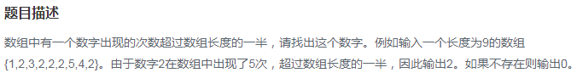

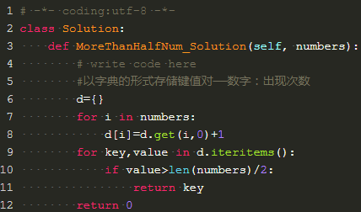

25.最小的k个数



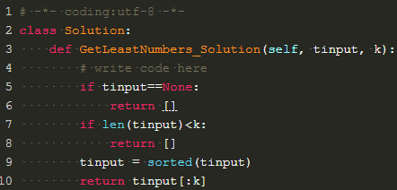

26.连续子数组的最大和：

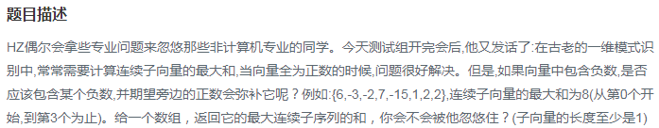

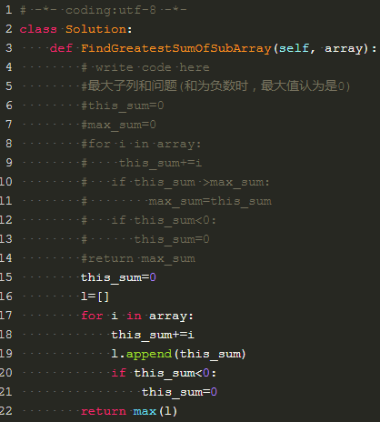

27.二叉树的深度

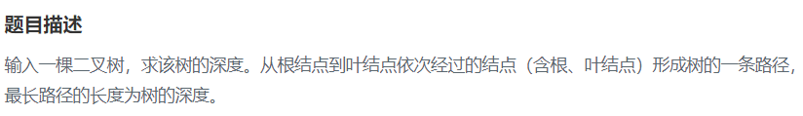

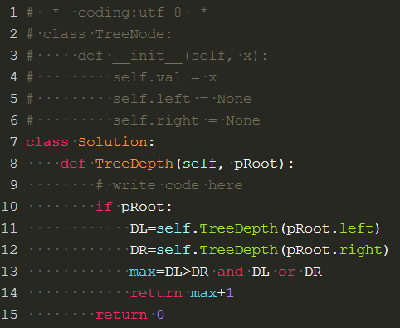

28.二叉搜索树的后续遍历序列

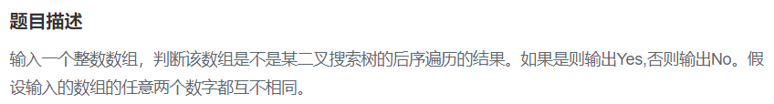

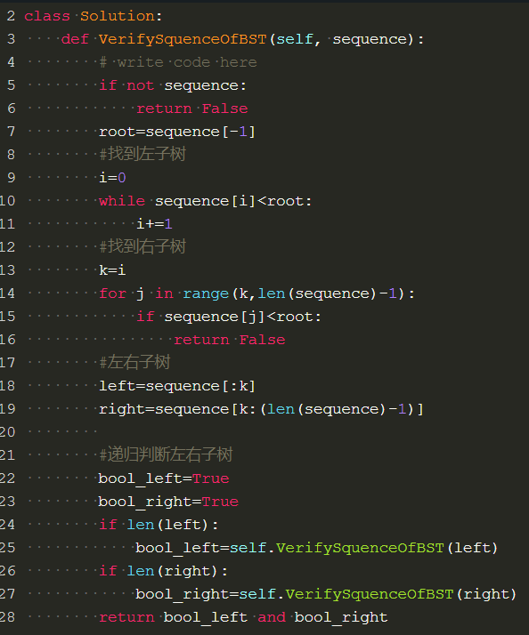

解析：

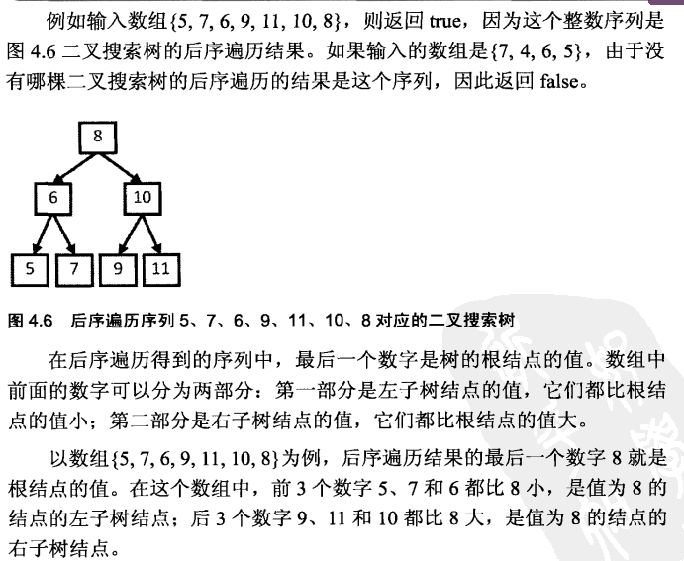

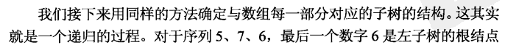

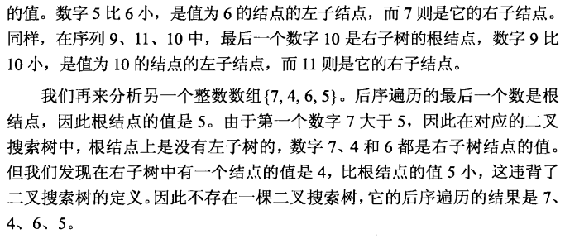

29.二叉树中和为某一值的路径

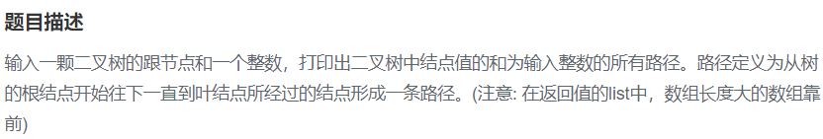

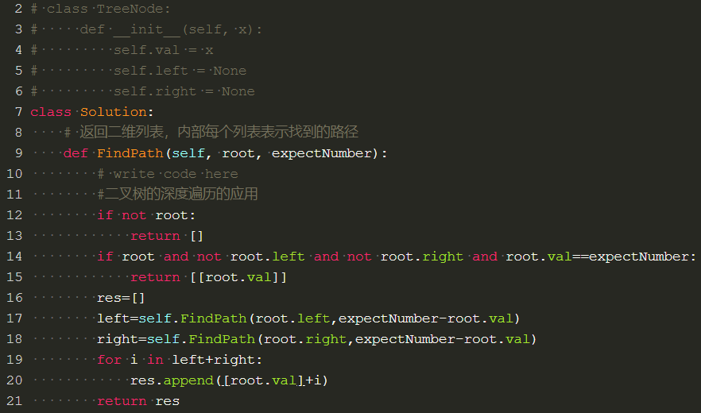

30.复杂链表的复制

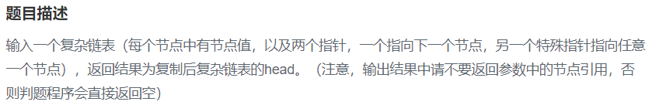

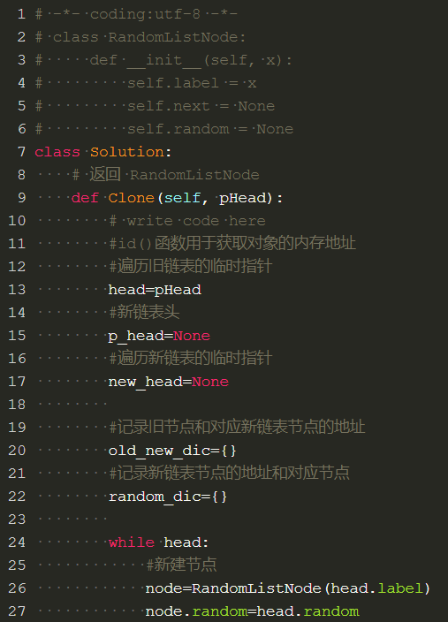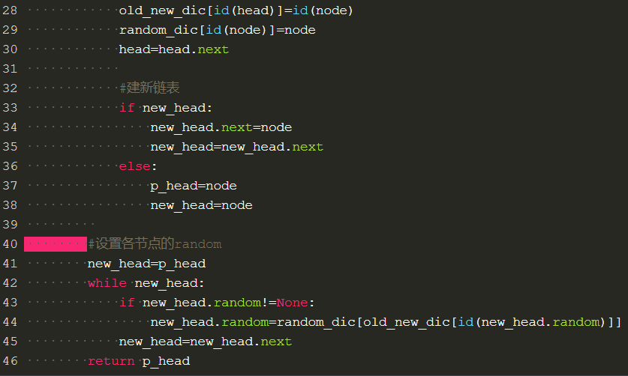

解析：建立字典存储内存地址。

31.二叉树与双向链表

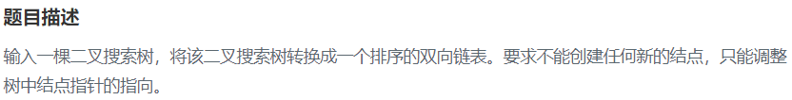

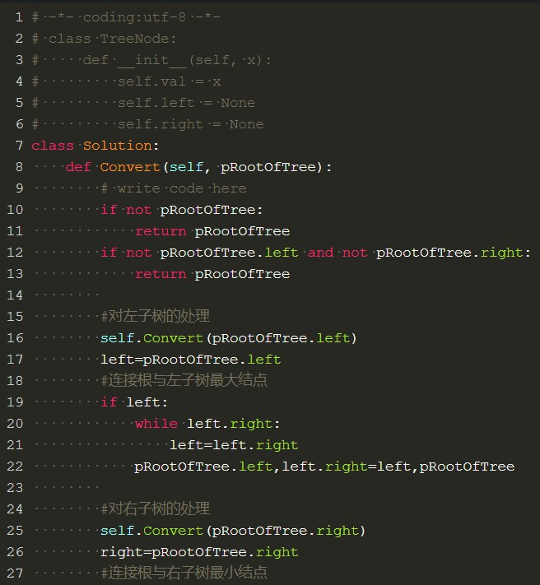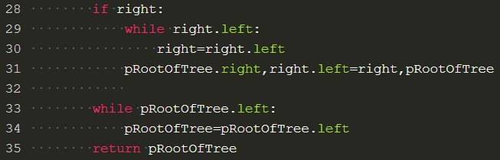

解析：

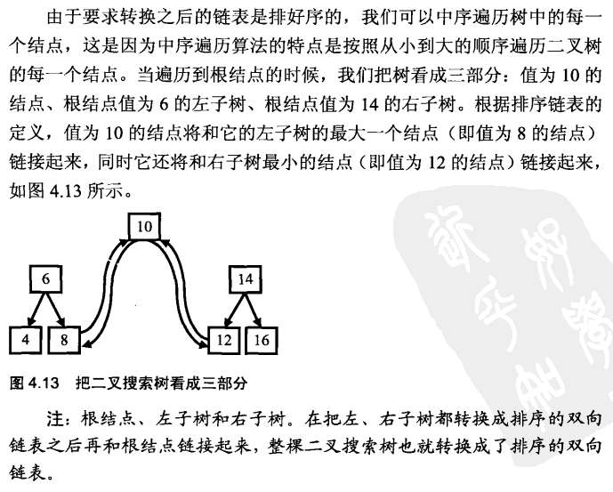

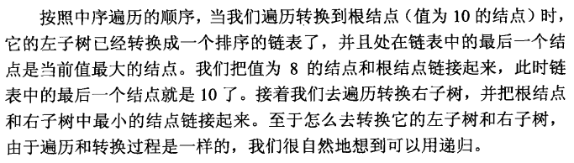

32.整数中1出现的次数

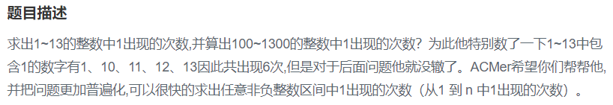

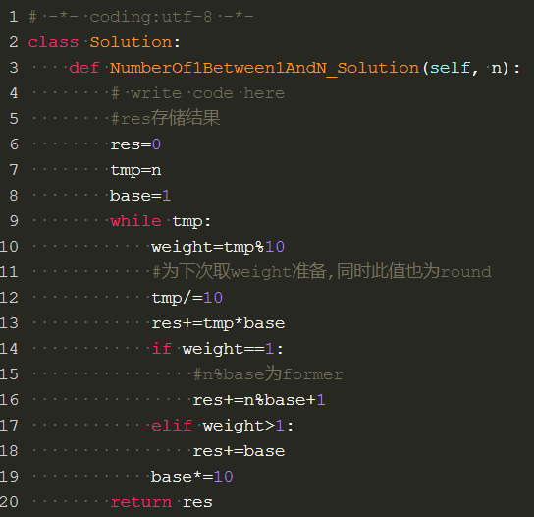

解析：

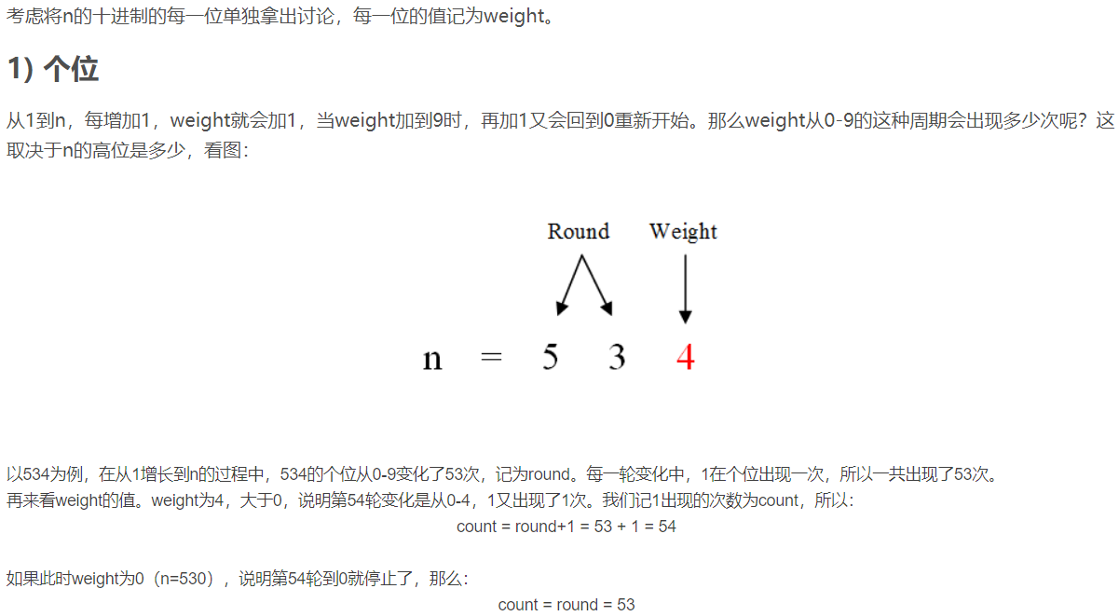

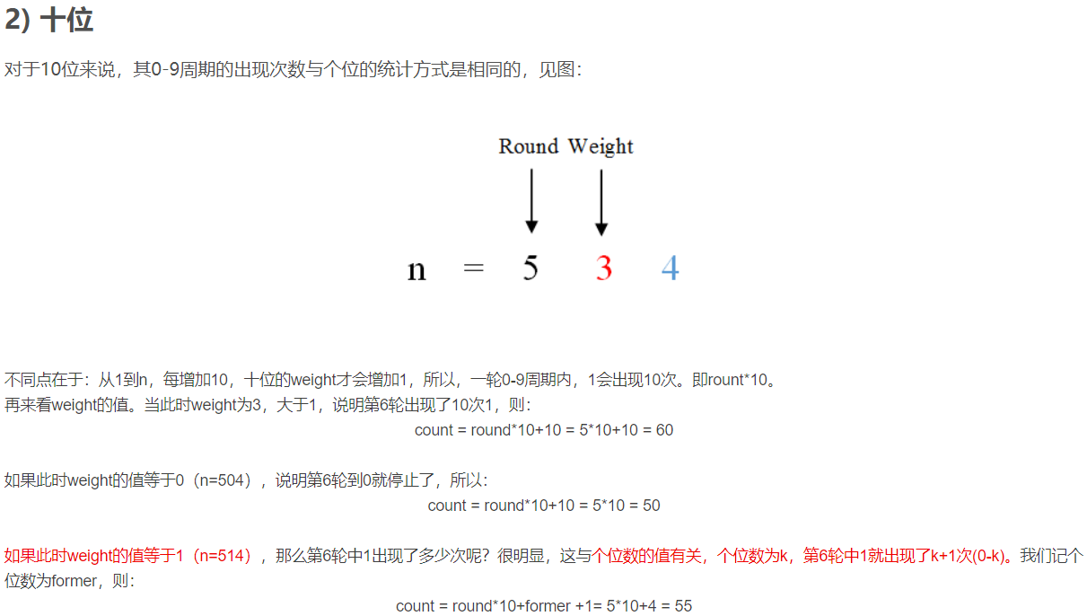

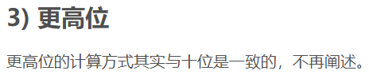

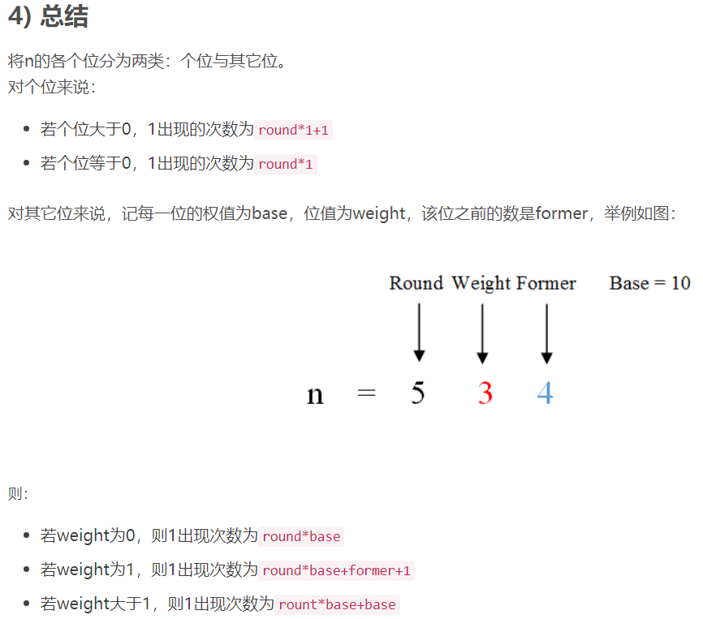

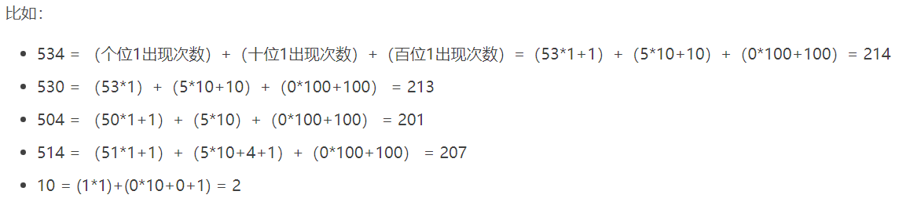

5）将4）进一步总结(认为考虑个数数字时，base=1)

* 若weight=0，1出现次数为round*base
* 若weight=1，1出现次数为round*base+former+1(各位数字的former为0)
* 若weight>1，1的出现次数为round*base+base

33.把数组排成最小的一个数

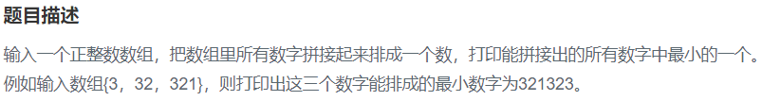

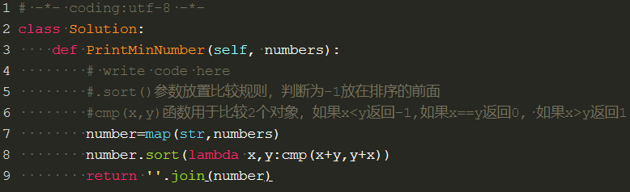

解析：

先将整型数组转换成字符数组，然后将String数组排序，最后将排好序的字符串数组拼接出来。

关键就是制定**比较规则**——

* 排序规则如下：

* 若ab > ba 则 a > b，

* 若ab < ba 则 a < b，

* 若ab = ba 则 a = b；

* 自定义比较规则：比较两个字符串s1, s2大小时，先将它们拼接起来，比较s1+s2,和s2+s1哪个大，若s1+s2大，则s2应该放前面，反之亦然（比如"3"<"31"但是"331">"313"，所以要将二者拼接起来再进行比较）。

34.丑数

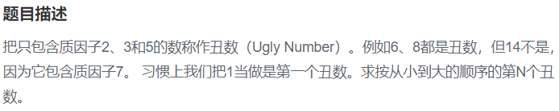

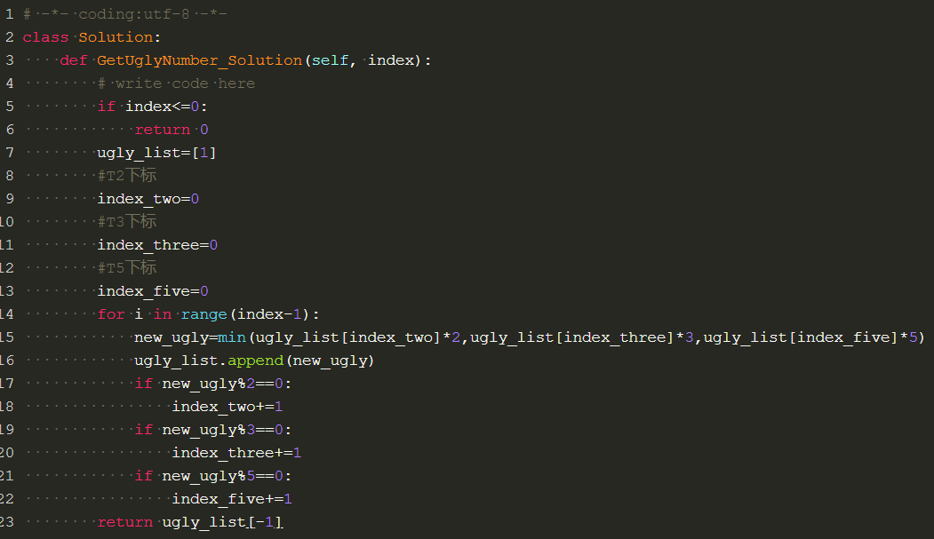

解析：

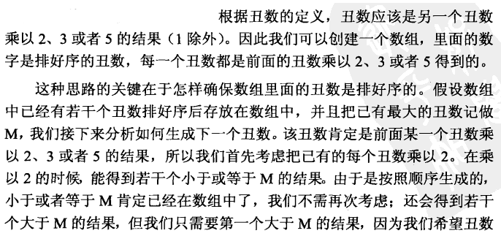

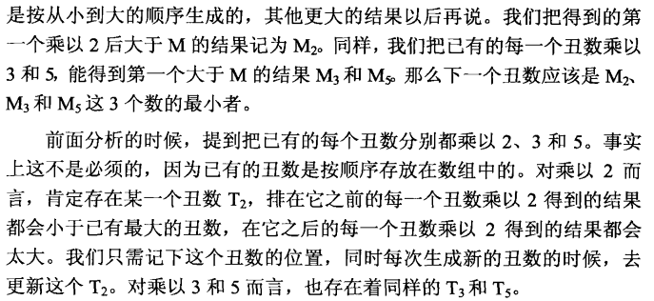

35.第一个只出现一次的字符

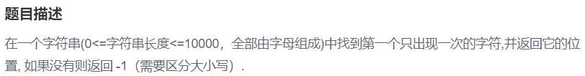

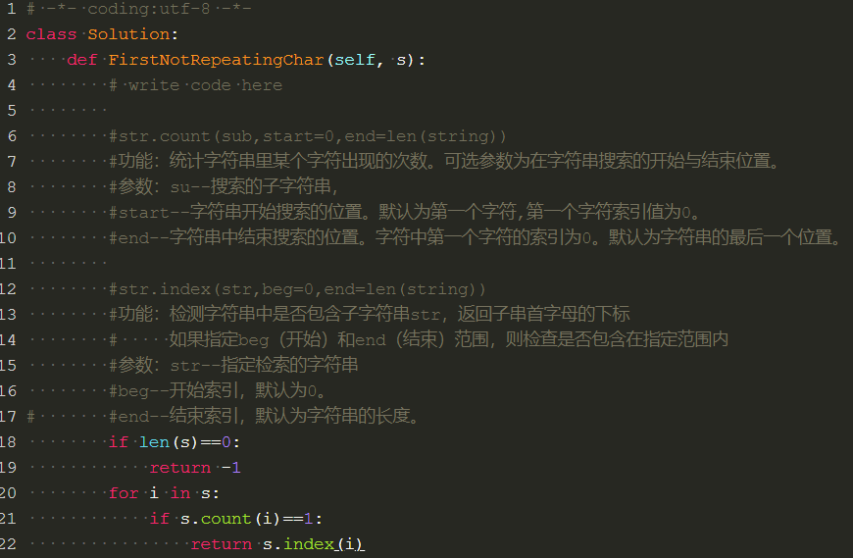

36.数组中的逆序对

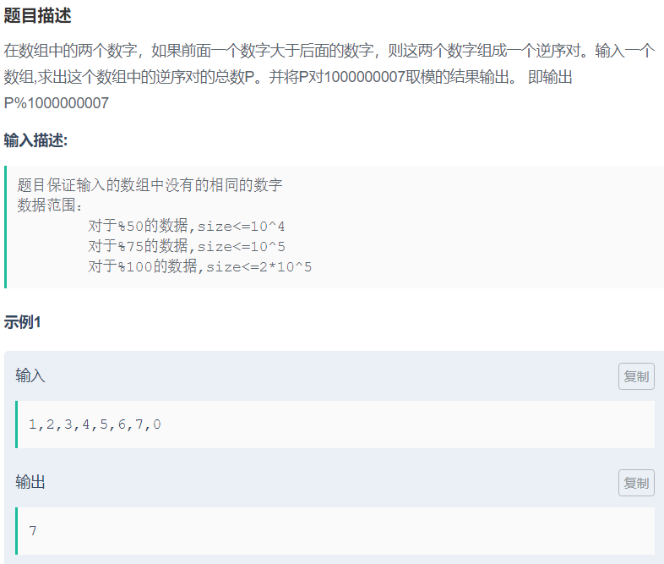

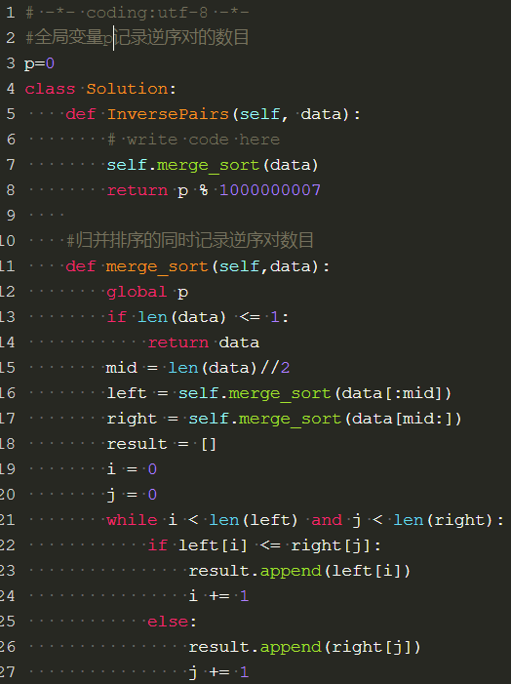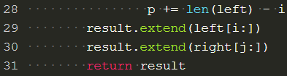

解析：

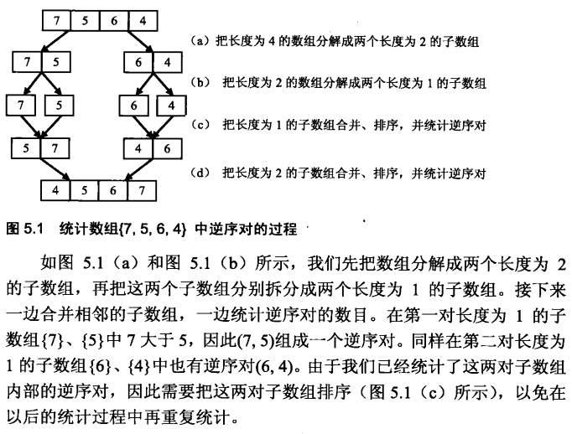

37.两个链表的第一个公共节点

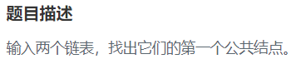

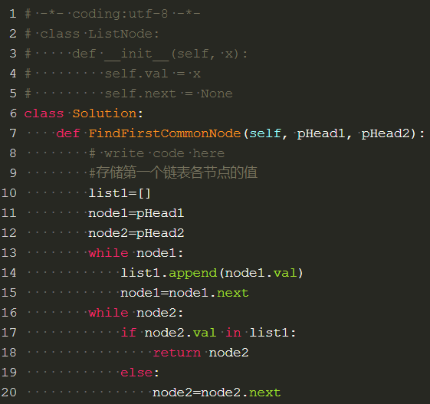

38.数字在排序数组中次数

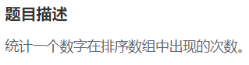

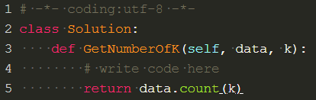

39.平衡二叉树

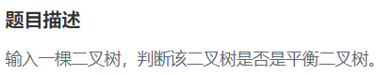

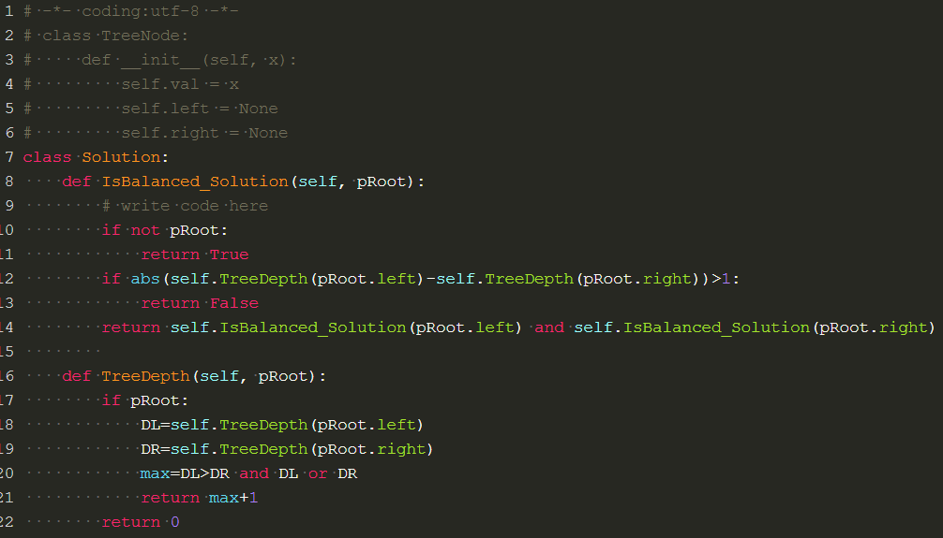

40.数组中只出现一次的数字



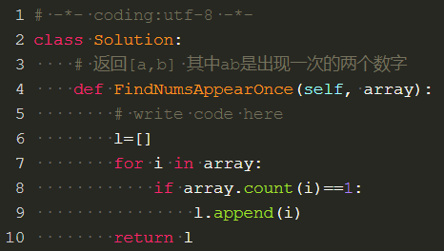

41.和为s的连续正数序列

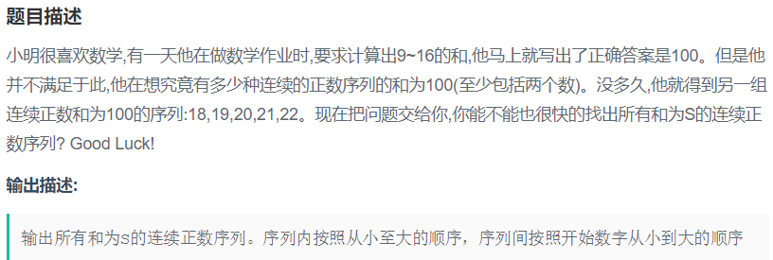

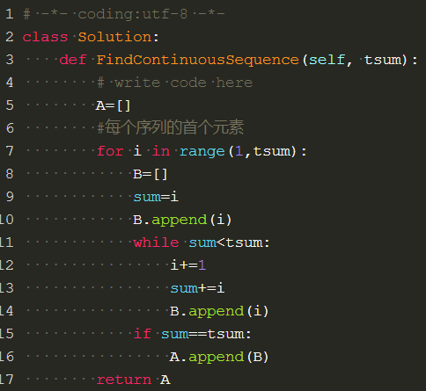

42.和为s的两个数

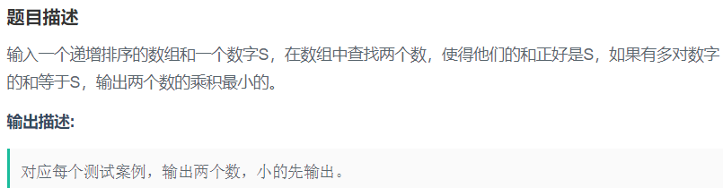

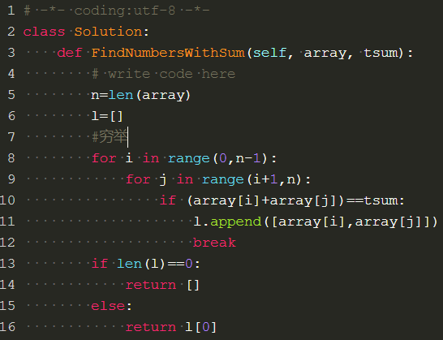

43.左旋转字符串

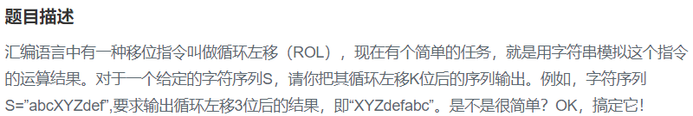

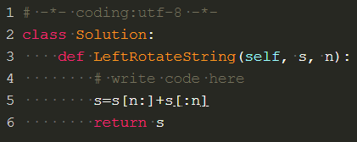

44.翻转单词序列

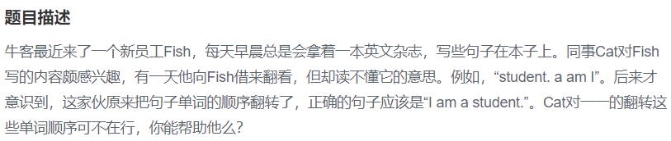

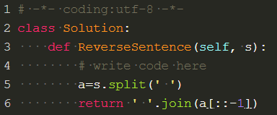

45.扑克顺子牌

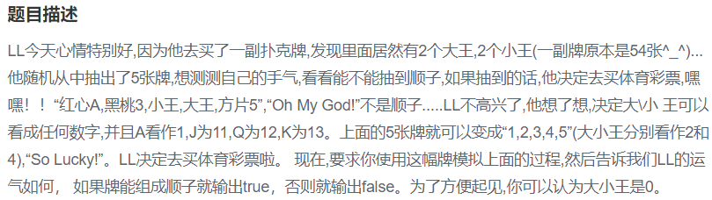

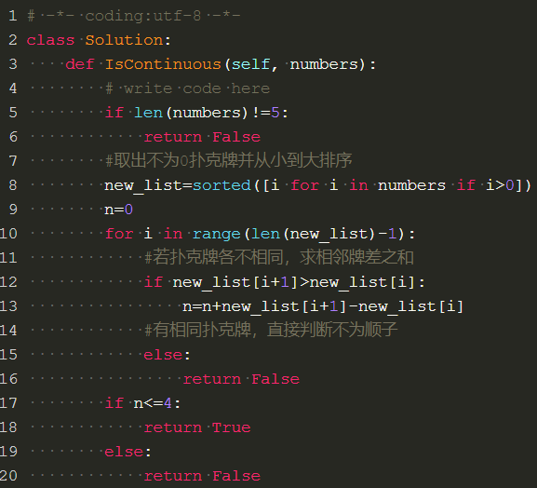

46.圆圈中最后剩下的数（孩子们的游戏）

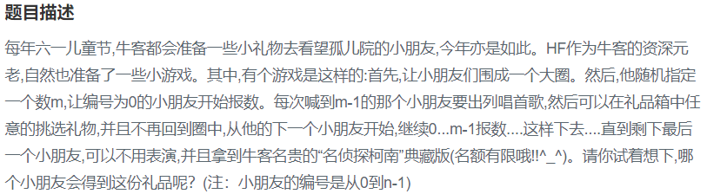

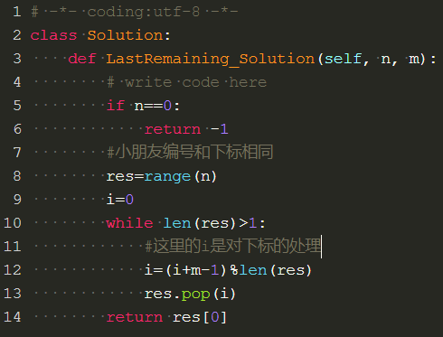

47.1+2+…+n

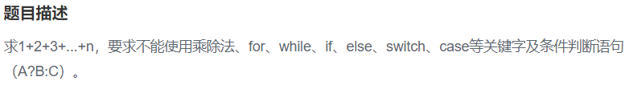

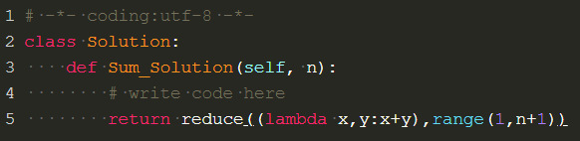

48.不用加减乘除做加法

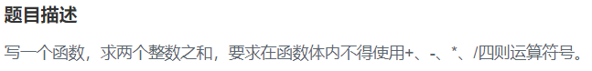

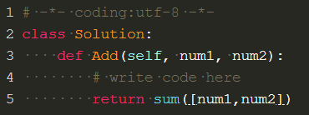

49.把字符串转换为整数

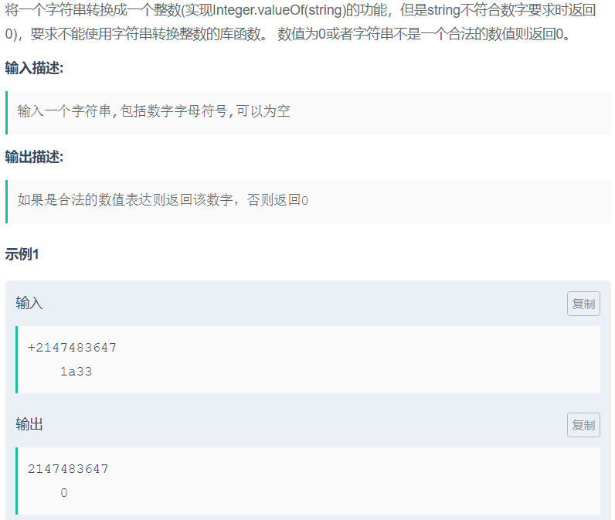

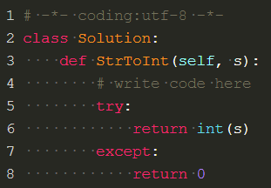

50.数组中重复的数字

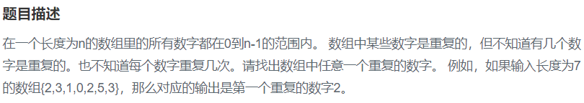

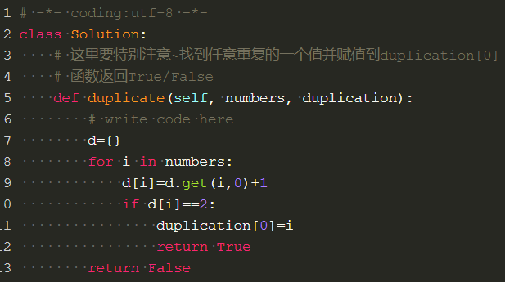

51.构建乘积数组

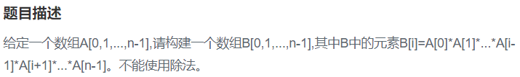

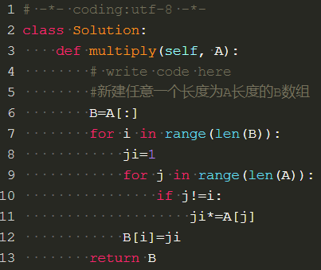

52.字符串的正则匹配

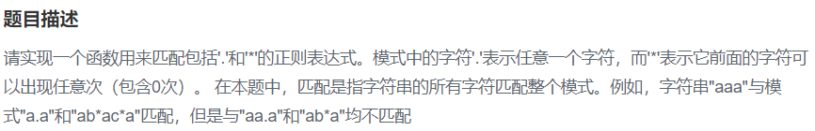

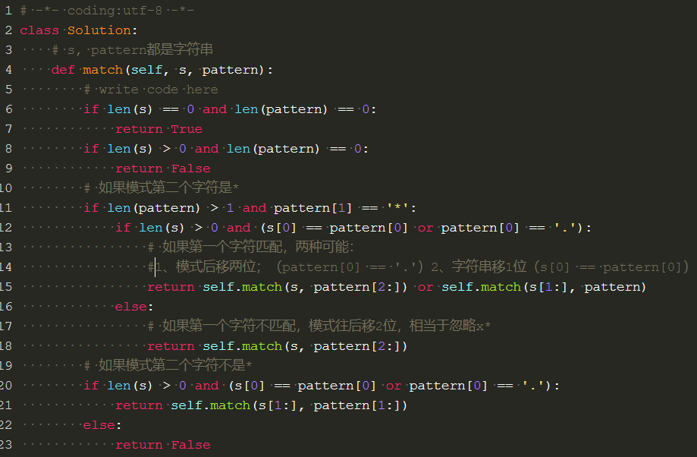

53.表示数值的字符串

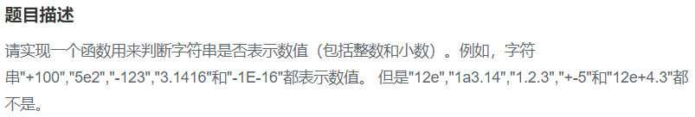

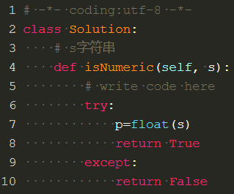

54.字符流中第一个不重复字符

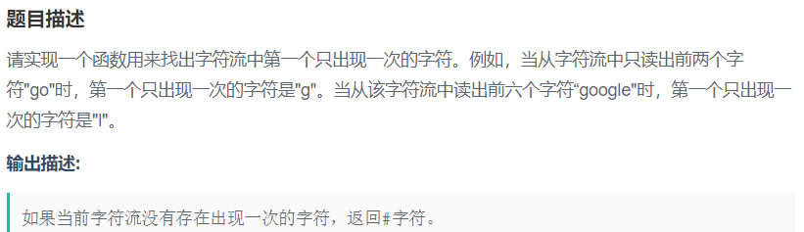

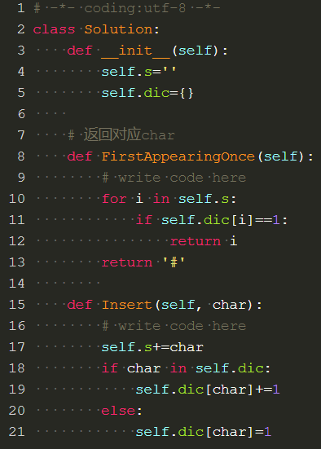

55.链表中环的入口节点

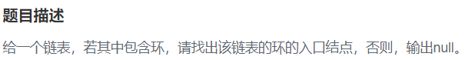

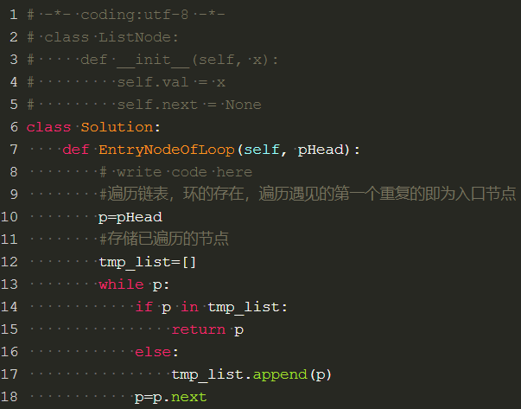

56.删除链表中的重复节点

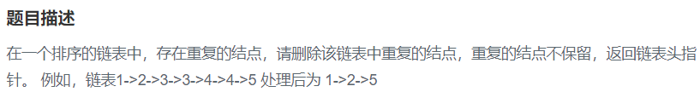

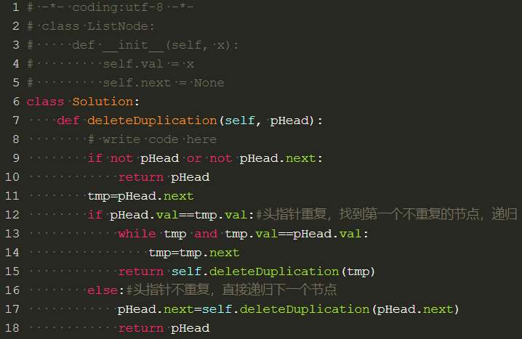

57.二叉树的下一节点

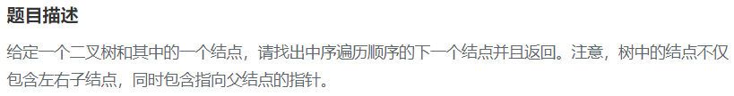

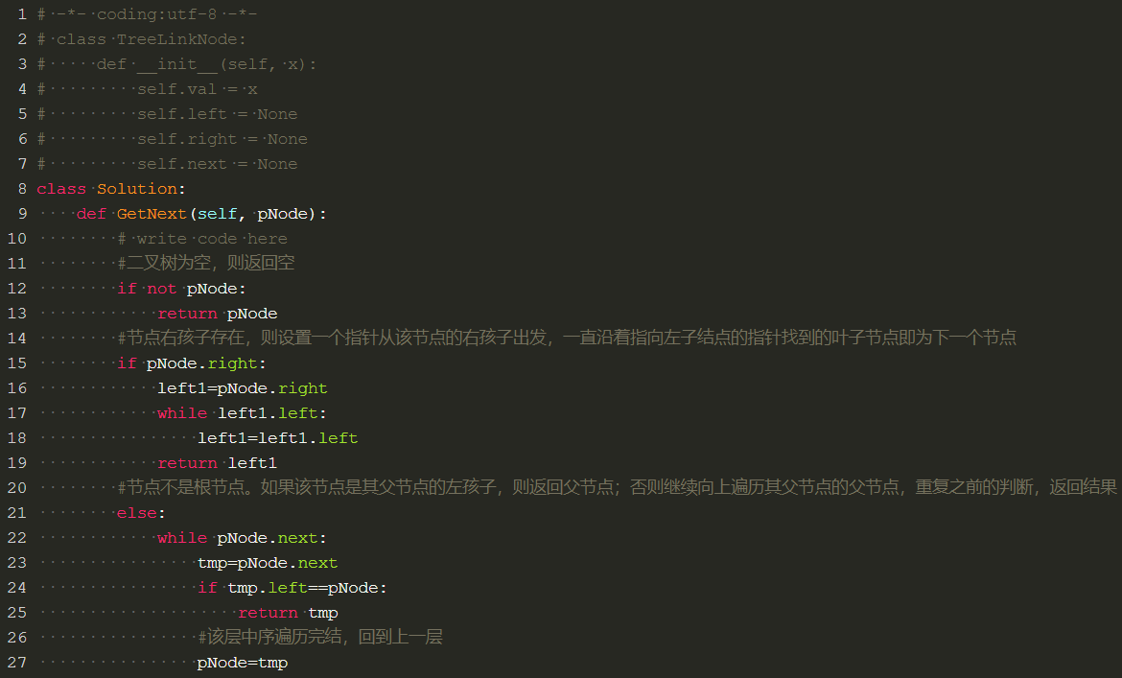

58.对称的二叉树

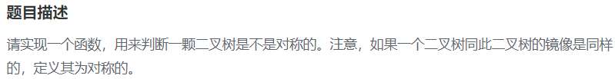

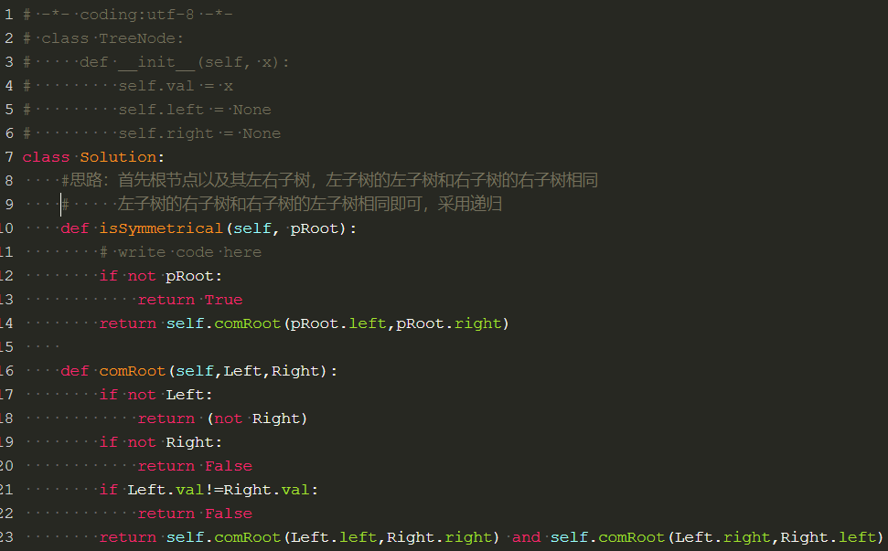

59.之字形顺序打印二叉树

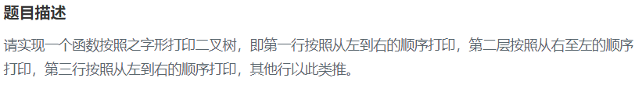

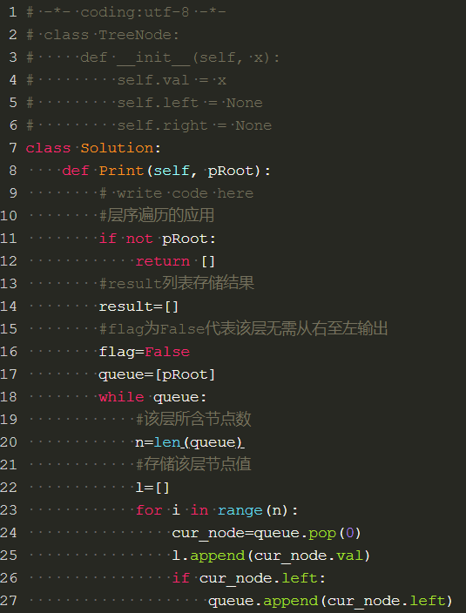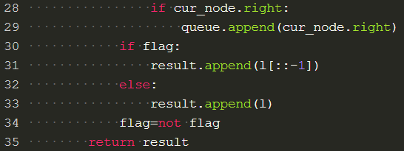

60.把二叉树打印成多行

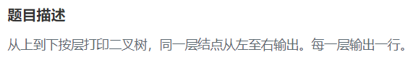

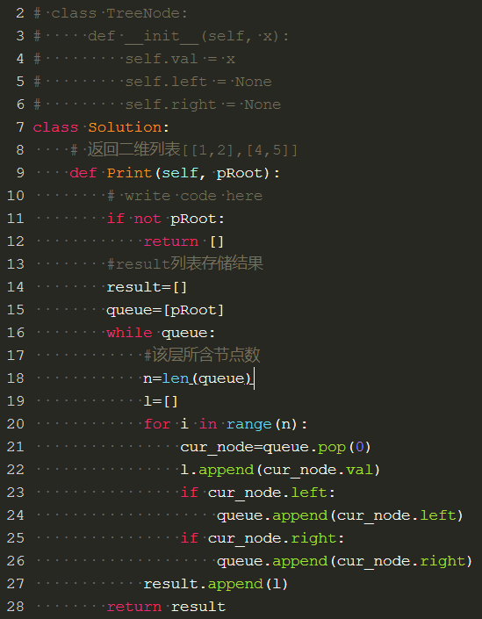

解析：上一题的简化版

61.序列化二叉树

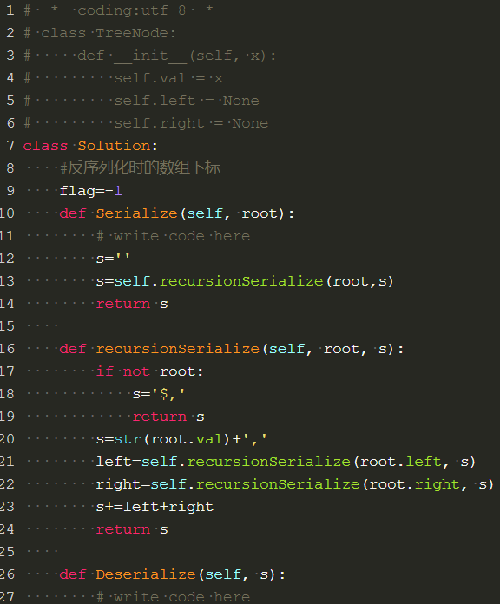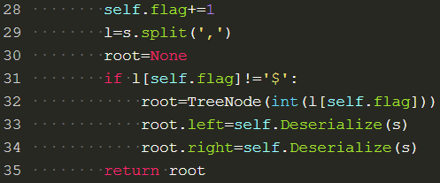

解析：（1）对于序列化：使用前序遍历，递归的将二叉树的值转化为字符，并且在每次二叉树的结点

不为空时，在转化val所得的字符之后添加一个','作为分割。对于空节点则以 '$,' 代替。

（2）对于反序列化：按照前序顺序，递归的使用字符串中的字符创建一个二叉树

62.二叉搜索树的第k个节点

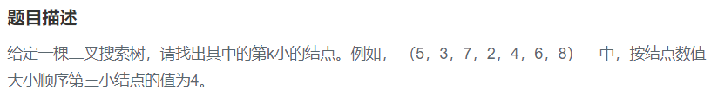

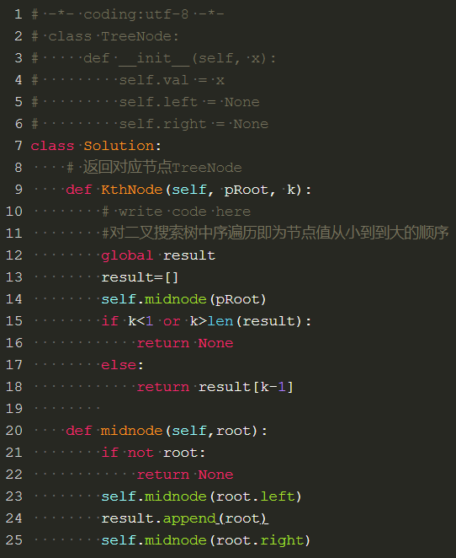

63.数据流中的中位数

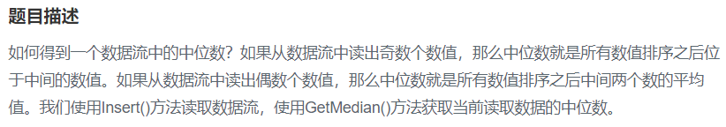

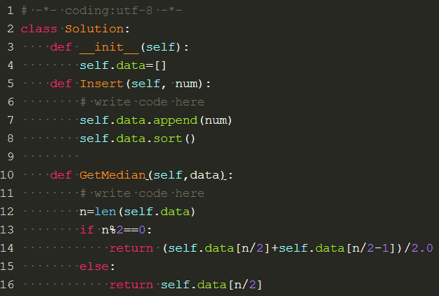

64.滑动窗口的最大值

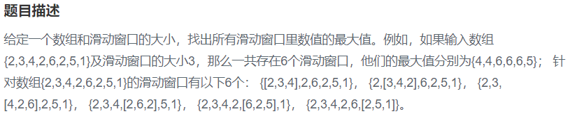

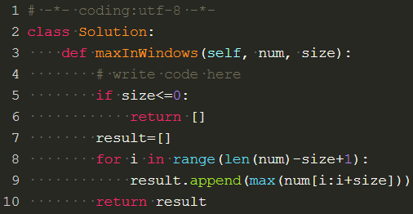

65.矩阵中的路径

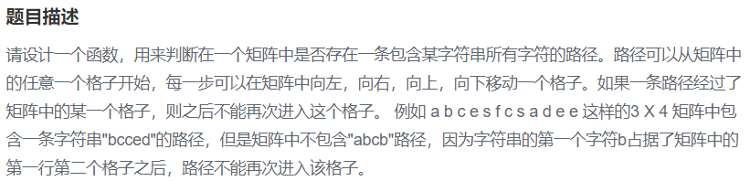

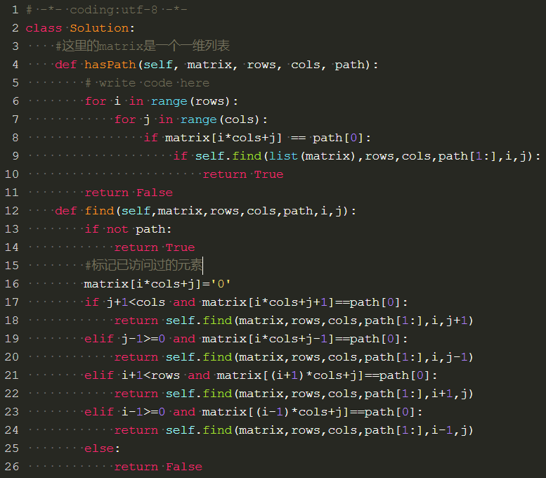

66.机器人的运动范围

